Digitalisering av prosess for «Klage på søknad om økonomisk sosialhjelp»

Hvordan kan vi sammen skape en enklere, tryggere, raskere, og mer kostnadseffektiv tjeneste for brukerne og samfunnet gjennom digitalisering?

Rapport fra forprosjekt versjon 1.0.1

15.02.21

Distribusjon:

Dato | Versjon | Mottakere
30.11.2020 | 0.7 | Digdir (FDF): Johannes Hunderi, Espen Kørra, Olav Skarsbø, Aud-Inger Sviggum, Mari Jøndahl.  Digdir (TDT) Frode Dahl, Mona Hovland Jakobsen
4.12.2020 | 0.8 | Forprosjektgruppe:  Elisabeth Lønsethagen, Hustadvika kommune  Kristina Volnes, Alstadhaug kommune  Kjetil Severin Eknes, Bergen Kommune  Michael Baumann, Fylkesmannens Fellesadministrasjon  Tore Tokle, Fylkesmannen i Møre og Romsdal  Digdir: Nina Munthe Olsen + de samme som mottakere av 0.7
4.12.2020 | 0.8 | Harry Myrene, Visma Enterprise  Anne Mette Havaas, Sikri  Anne Skaset, TietoEVRY  Linda Doan, Team Digisos
11.1.2021 | 0.9 | Astrid Øksenvåg, KS  Forprosjektgruppe, se tidligere mottakere  Digdir, se tidligere mottakere
12.2.2021 | 1.0 | Forprosjektgruppen, KS, Digdir
15.2.2021 | 1.0.1 | Forprosjektgruppen, KS, Digdir

Innhold
Innhold 2
Innledning 3
Del 1 Prosessen, forventningene og forutsetningene 5
Prosessen 5
Forventningene 6
Forutsetningene 7
Prosessorientering 7
Digitalisering 11
Standardisering 11
Del 2 Klagebehandlingsprosessen 13
Prosessen 13
Hva er bra med dagens prosess 15
Hva kan forbedres 15
Tidsbruk 15
Innføring av digital klageadgang for bruker 16
Innføre digital kommunikasjon gjennom saksgangen 17
Fortsatt for mange manuelle arbeidsoppgaver 17
Klageprosessen gjøres ulikt 18
Ingen standardisering av meldingstyper for ende til ende forsendelser 18
Mangler oversikt over hvem som har etablert digitalt mottak 18
Hva er problematisk med dagens prosess 18
Del 3 Systemleverandører 21
Del 4 Oppsummering og Anbefalinger 22
Oppsummering 22
Anbefaling 22

Innledning
Digitaliseringsdirektoratet har sammen med Fylkesmennenes Fellesadministrasjon (FMFA), og NAV kommune, gjennomført et forprosjekt for å evaluere klagebehandlingsprosessen for økonomisk sosialhjelp.
Bakgrunnen er henvendelse fra FMFA om bistand til å finne en løsning for at post (kopi av vedtak i klagesaker) kommer sikkert frem til riktig postmottak for NAV-kontorene i alle kommuner.
Fordi dette krever et nært samarbeid med mange deltakere over tid. Har vi valgt å starte med et forprosjekt hvor vi har:
- Identifisert og beskrevet relevante prosesser.
- Gjennomført en overordnet kartlegging av nåsituasjon for prosessene: Hva som fungerer bra, hva som kan forbedres, og hva som er problematisk og bør prioriteres.
- Identifisert årsaker og løsningsalternativer.
- Gitt vår anbefaling til videre arbeid.

Hensikten med prosjektet har i første rekke vært utvikling av felles forståelse og grunnlag for godt og effektivt samarbeid om forbedring av prosessen gjennom standardisering og digitalisering.
Vi har kun tatt utgangspunkt i tilgjengelige kunnskaper, erfaringer og data. I dette prosjektet har det vært tilstrekkelig.
Selv om deltakerantallet er begrenset, mener vi de grunnleggende prosessene og utfordringene er de samme for alle som deltar i prosessen, og at mange vil kjenne seg igjen.
Rapporten oppsummerer funn og anbefalinger og er et godt utgangspunkt for diskusjon om videre samarbeid og digitalisering.
De som har deltatt:
Fylkesmennene
- Michael Baumann, Fylkesmannens Fellesadministrasjon
- Tore Tokle, Fylkesmannen i Møre og Romsdal
NAV
- Elisabeth Lønsethagen, Hustadvika kommune
- Kristina Volnes, Alstadhaug kommune
- Kjetil Severin Eknes, Bergen Kommune
Digdir
- Camilla Wold
- Aud Inger Sviggum
- Olav Skarsbø
- Johannes Hunderi
- Petter Vinje – innlånt fra Direktoratet for forvaltning og økonomistyring (DFØ)
Systemleverandører
- Visma Enterprise
- Sikri
- TietoEVRY
Andre
- NAV team Digisos
- DFØ
- KS

Rapporten består av fire deler.
Del 1: En overordnet beskrivelse av: Prosessen fra brukeren sender inn søknad, til bruker mottar svar fra Fylkesmannen på klage. Hvilke forventninger vi antar at brukerne og samfunnet har til prosessen. De grunnleggende forutsetningene for at prosessen skal kunne oppfylle brukerne og samfunnets forventninger.
Del 2: En beskrivelse av klagebehandlingsprosessen som NAV og Fylkesmannen ønsker å prioritere i det videre arbeidet.
Del 3: Kort oppsummering av situasjonen for systemleverandører.
Del 4: Oppsummering og anbefaling til videre arbeid.
En stor takk til alle deltakere for gode bidrag og godt samarbeid!
Camilla Wold, prosjektleder
Petter Vinje, fasilitator

Del 1 Prosessen, forventningene og forutsetningene

Prosessen
I 2019 ble det registrert 129.894 mottakere av økonomisk sosialhjelp. Fordi brukerperspektivet er sentralt, har vi valgt å bruke Ellen, en fiktiv bruker som eksempel.
Søknadsprosessen består av 4 hovedaktiviteter eller del-prosesser som vist i figuren under. Fordi del-prosessen utbetaling ikke er en del av problemstillingen, har vi valgt å ikke ta den med i denne omgang. I det videre arbeid med forbedring av prosessen, blant annet gjennom digitalisering må den tas med.

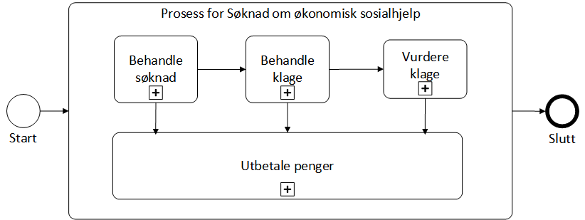

Prosessen starter når Ellen bestemmer seg for å søke, og har tre mulige avslutninger:
- Etter søknadsbehandling dersom Ellen aksepterer vedtaket.
- Etter klagebehandlingen dersom Ellen får medhold fra NAV/kommunen som førsteinstans.
- Eller etter Fylkesmannens vurdering dersom Ellen ikke får medhold fra NAV/kommunen som førsteinstans.
For å ivareta brukerens behov er det helt nødvendig å tenke at dette er én, ikke fire forskjellige prosesser som man kan forbedre uavhengig av hverandre.
Ellen har flere viktige roller i prosessen. I starten er hun en leverandør av informasjon. Underveis er hun en deltaker i utførelse av prosessens aktiviteter. Til slutt er hun en bruker av resultatet.
Som følge av det, anbefaler vi alle å ta utgangspunkt i brukerens prosess og tegne inn de andre som støtteprosesser til denne, slik det gjøres her. Dette forenkler også arbeidet med brukerreiser, use case og utvikling av formater.

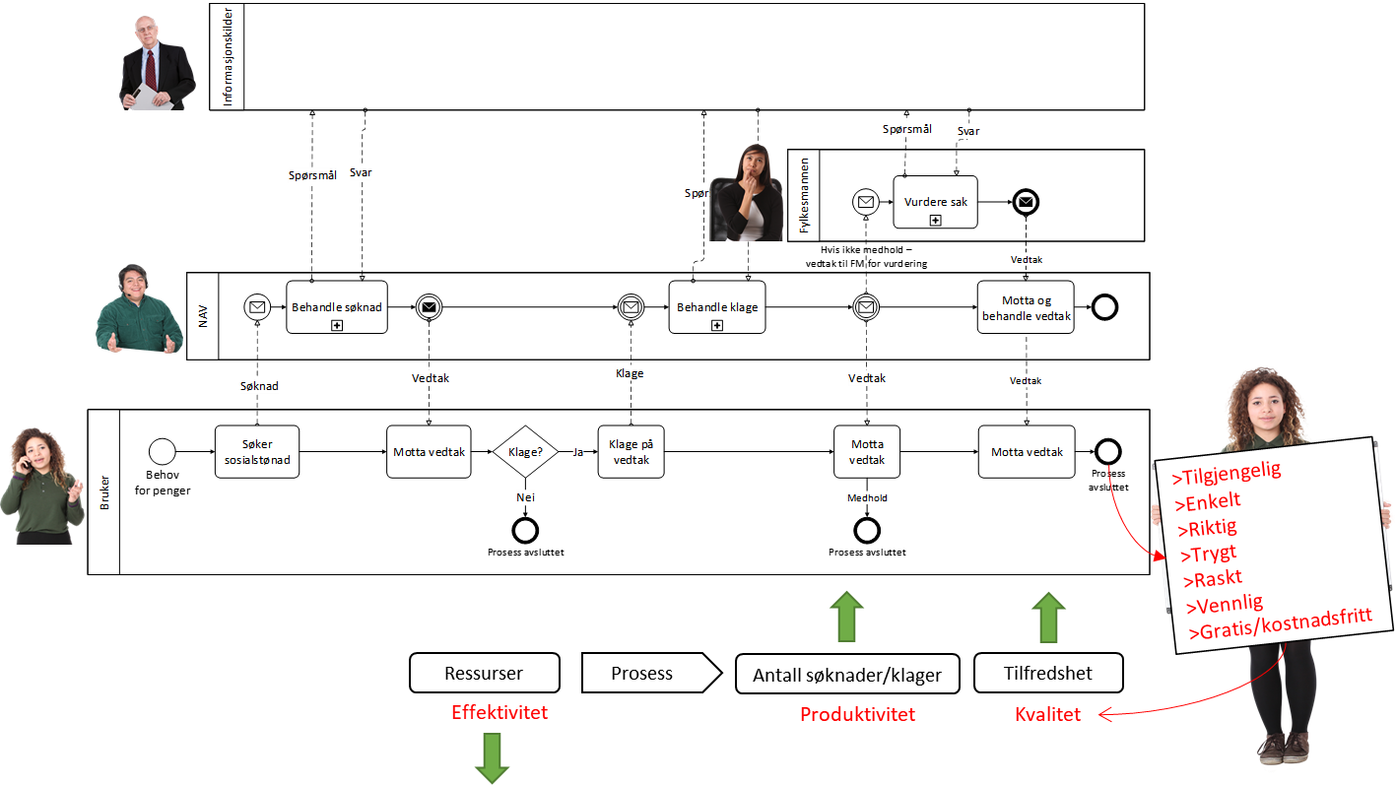

Forventningene
Vi har ikke intervjuet brukerne, men antar at Ellen har én eller flere av disse forventningene:
- Tilgjengelig. At tjenesten er tilgjengelig der hun er, og når hun trenger den.
- Enkelt. At det er enkelt å forstå og gjøre det som kreves av henne gjennom hele søknads- og klageprosessen.
- Riktig. At saken blir riktig behandlet, får dekket sitt behov om hun har krav på det.
- Trygt. At personvernet blir ivaretatt.
- Raskt. At saksbehandlingen skjer så raskt som mulig. Rask saksbehandling er generelt sett viktig i tjenester, og spesielt viktig når du trenger penger.
- Vennlig. At hun blir behandlet på en imøtekommende, vennlig og respektfull måte.
- Gratis/kostnadsfri. At hun ikke må betale penger for å få tjenesten.
I tillegg til Ellens forventninger, antar vi at samfunnet forventer at alle søker får en lik, like god, og kostnadseffektiv tjeneste hver gang. Selv om dette i praksis kan være vanskelig å få til for alle, må man ha som mål at eventuelle forskjeller, variasjoner reduseres til et minimum. Og praktisere kontinuerlig forbedring med digitalisering som hovedstrategi for å oppnå det.

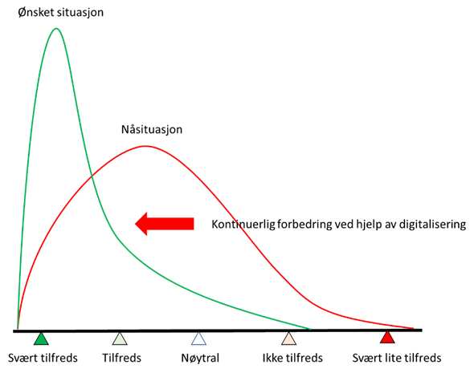

Forutsetningene
Vi har ikke kartlagt forutsetningene for å oppfylle forventningene. Vi vet imidlertid at virksomheter som har kommet langt i prosessutvikling ser et helhetlig samspill mellom prosessorientering, standardisering og digitalisering som én nødvendig forutsetning.

Prosessorientering
Fordi alle tjenester er en prosess i betydningen «en systematisk serie med aktiviteter rettet mot oppnåelse av ett eller flere mål». Og alle resultater er en konsekvens av prosessens design og utførelse. Er man avhengig av prosessorientering for å oppnå en god og effektiv prosess.
Enkelt sagt innebærer prosessorientering at ledelsen tar utgangspunkt i prosessen (for eksempel den som her er beskrevet) når de skal planlegge, organisere, lede og kontrollere virksomheten og de tjenestene de tilbyr.
Målet er å få til en helhetlig og best mulig (optimal) prosess/tjeneste for brukere og andre interessenter, gjennom et bedre og mer effektivt samarbeid på tvers av funksjoner, organisasjoner og sektorer. I dette tilfelle Nav stat, NAV kommune, Fylkesmannen, Systemleverandører og andre.
Prosessorientering er ikke tilstrekkelig. For å lykkes er man også avhengig av digitalisering for å oppnå gode forbedringer og standardisering for å sikre forbedring skjer og gevinster realiseres.

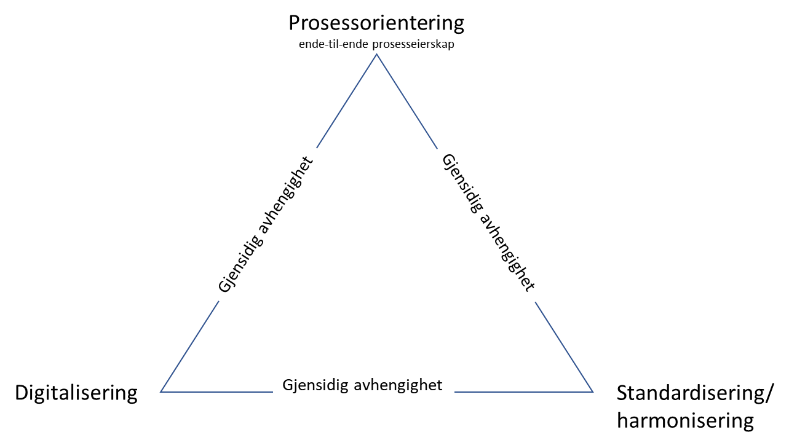

For å oppnå en rask og kostnadseffektiv prosess for Ellen og samfunnet må alle som deltar i prosessen få den informasjonen de trenger med 100% kvalitet fra foregående person/ledd i prosessen. Får de ikke det, må de bruke ekstra tid og ressurser på å rette feil og mangler.
I 2019 vurderte Fylkesmennene 3.899 saker. Dersom alle som deltok i prosessen (Ellen, NAV, Statsforvalteren og andre) leverte informasjon med 100% kvalitet til neste person/ledd i prosessen, i alle saker. Ville alle kunnet utføre sine oppgaver på en effektiv måte – slippe bruke ekstra tid og ressurser på å rette opp feil og mangler. Og prosessen være «100% effektiv».

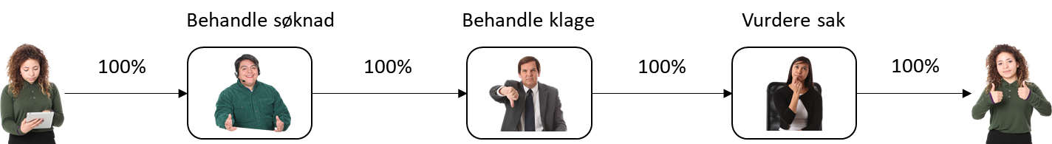

Situasjonen ville i så tilfelle vært en vinn-vinn for alle:
- Ansatte ville kunnet utført sine oppgaver uten plunder og heft. Økt trivsel, bedre arbeidsmiljø og mer attraktiv arbeidsplass.
- NAV og Fylkesmannen ville kunnet dokumentere at de har gode og effektive prosesser. Og at de oppfyller forventningene om en brukerorientert og effektiv forvaltning.
- Brukerne ville fått en raskere saksbehandling og økt tillit.
- Samfunnet ville hatt en offentlig sektor som er brukerorientert og effektiv i sin forvaltning av felleskapets ressurser.
Vi har ikke kartlagt informasjonskvaliteten på interne leveranser. Gruppen antar imidlertid at i klagesaker er det for eksempel feil/mangler i ca. 50% av klagene de mottar. Dersom vi for eksempelets skyld tenker at kvaliteten på informasjonsflyten i 2019 var slik som i denne figuren.

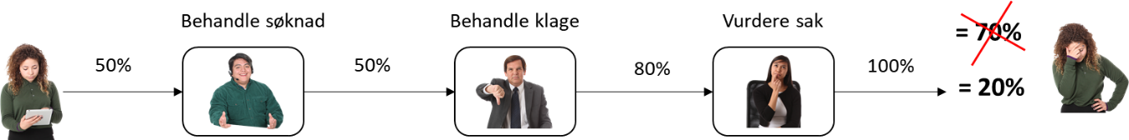

Ville 8 av 10 brukere måttet vente unødvendig lenge. NAV kommune og Fylkesmannen måtte bruke ekstra ressurser på å rette feil og mangler, blant annet som følge av at Ellen selv bruker ekstra lang tid og leverer mangelfull/feil informasjon.

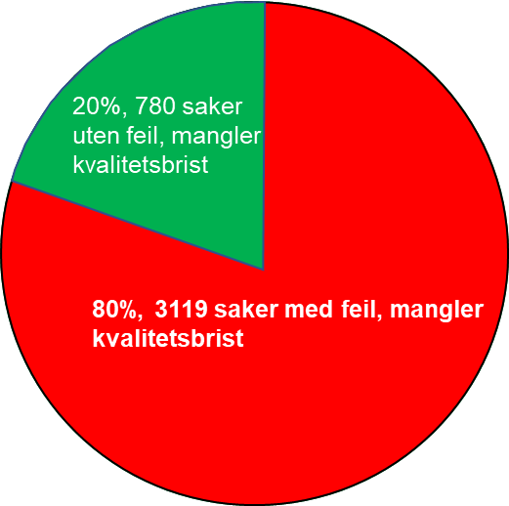

Mange tror at prosessens ytelse/resultat er summen av deltakernes (saksbehandlernes) individuelle ytelser/resultater. Og at prosessens ytelse er 70%, et resultat som mange kan tenke er akseptabelt, men som dessverre ikke riktig. På grunn av avhengigheter reduseres ytelser mye dersom deltakerne ikke leverer det neste prosess har behov for av informasjon. Dette forklarer også hvorfor en interne(deltakernes) og eksterne(brukernes) opplevelse av prosessen kan være så forskjellige.
For denne type prosesser er dette ikke en uvanlig situasjon, resultat. De fleste organisasjoner har et stort forbedringspotensial og er avhengig av prosessorientering, digitalisering og standardisering for å øke kvalitet og effektivitet.
Eksempelet viser hvor viktig det er å forstå at alle organisasjoner er systemer hvor det ikke er personene/teknologien i seg selv, men samspillet/prosessen mellom disse, som skaper verdiene/resultatene. Mange digitaliseringsprosjekter realiserer ikke gevinster fordi man ikke har tatt tilstrekkelig hensyn til dette.
I tillegg til prosessorienteringen må man praktisere prosessledelse og utnevne en prosesseier for hele prosessen, ikke bare del-prosessene, slik mange gjør.
Det er viktig å forstå at prosessledelse og prosesseierrollen ikke erstatter tradisjonell ledelse og rolle. Dette er en ny form for ledelse og rolle som kommer i tillegg til den tradisjonelle ledelsen og rollen. En rolle som i hovedsak skal sikre at samarbeidet på tvers av funksjoner også fungerer best mulig.
Alle organisasjoner arbeider med sine prosesser og mange klarer seg fint uten en prosesseier. Man må selv vurdere om det er behov for en prosesseier. Jo større behov for samarbeid på tvers av funksjoner og organisasjoner, desto større vil behovet for en prosesseier være.
Når prosesseier og ledere samarbeider vil prosessen/systemet fungere godt og det blir enklere å oppnå målene for effektivitet, produktivitet og kvalitet.
Figuren viser et grunnleggende system. Prosesseiere planlegger ut fra brukernes og andre interessenters behov og forventinger. De organisere ressursene slik at prosessene kan utføres på den måten som kreves for å oppfylle brukernes forventninger. De leder alle slik at de kan utføre prosessen slik det forventes. Til slutt kontrollerer han om prosessen oppfyller forventningene, har den tilstrekkelige kapabiliteten, løse problemer og fortsetter arbeidet med kontinuerlig forbedring. Når dette gjøres, gjøres det alltid i samarbeide med ledelsen.
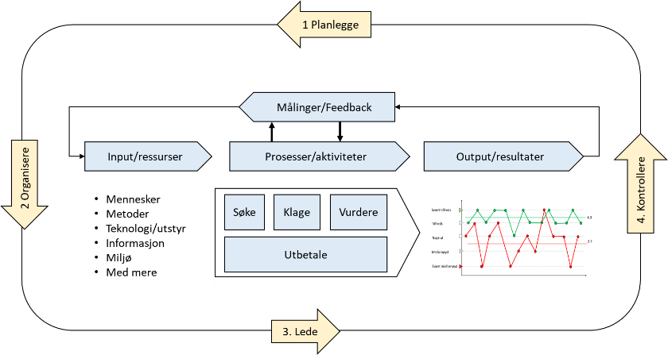
Prosesseieren vil ha et tett samarbeid med IT funksjonen for å sikre at mulighetene for å forbedre og utviklet hele prosessen gjennom digitalisering blir utforsket og realisert på en effektiv måte.
Det er ikke tilstrekkelig å peket ut en prosesseier. Tabellen viser 8 andre ting som det erfaringsmessig også MÅ arbeides med på en helhetlig måte.

Prosesskompetanse | Organisasjonene må ha kompetanse i prosessarbeid. Hvis ikke, vil ikke ledelsen og organisasjon få den nødvendige støtten.
Kultur | Organisasjonen må ha en kultur preget av brukerfokus, samarbeid, faktabaserte beslutninger, endringsvilje og helhetlig tenking.
Lederskap | Toppledere må være rollemodeller og pådrivere i prosessorientering. Hvis ikke, vil det ikke skje endring og utvikling.
Prosesseier | Alle prosesser må ha en eier som har ansvar og myndighet til å sikre at prosessen ivaretas og ytelser oppnås. Ellers vil ansvaret pulveriseres, prosessen fragmenteres og ytelser reduseres.
Design | Prosesser må designes/defineres. Ellers vil de som skal lede, utføre og støtte disse ikke forstå hva de skal gjøre når, hvorfor, hvordan etc.
Infrastruktur | IT-systemstøtten (fag, HR, økonomi, etc.) må tilpasses prosessene – ikke omvendt. Ellers vil de hindre ytelsen.
Opplæring, ledelse og støtte | De som utfører prosessen må få den nødvendige opplæring, veiledning og støtte. Ellers vil de ikke kunne implementere design – utføre prosessene slik de skal.
Målesystem | Riktige indikatorer må velges og brukes for å vurdere prosessytelser over tid. Hvis ikke, vil vi ikke kunne kontrollere og forbedre prosessen.
Styring | Etablere mekanismer for å håndtere komplekse prosjekter og endringsarbeid på en helhetlig måte. Ellers vil man ikke få til endring og realisere gevinster.

Digitalisering
Konsulenter som arbeider med forbedring av prosesser kan vise til eksempler på hvordan prosesskvalitet/effektivitet øker fra 10-15% til 60-70% som følge av digitalisering. Forbedringer det ofte ikke er mulig å oppnå med bruk av tradisjonelle metoder.
I denne type prosesser kan man godt si at digitalisering er blitt den viktigste strategien for prosessforbedring og utvikling.
Samtidig skjer det en utvikling man skal være oppmerksom på. Mange opplever at når manuelle prosesser digitaliseres får IT en uformell prosesseier rolle som de vanligvis ikke ønsker seg eller skal ha.
Utviklingen av fagsystemer har i dette tilfellet muliggjort standardisering og radikal forbedring av oppgaveutførelse – bidratt til en langt bedre hverdag for de som utfører prosessen i NAV. Som igjen har redusert forskjellene/variasjonen og bidratt til en mer lik, like gode og kostnadseffektiv tjeneste. Selv om dette er nødvendig og bra, er det dessverre ikke tilstrekkelig. For at fagsystemer skal gi en effektiv støtte gjennom hele prosessen må det pekes ut en prosesseier som kan være en pådriver i digitaliseringsarbeidet og tilrettelegge for at IT kan lykkes med det.

Standardisering
En lik, like god, og effektiv saksbehandling forutsetter like, like gode og effektive prosesser. Noe som kun kan oppnås gjennom standardisering.
Standardisering kan gjøres riktig eller galt. Gjort på riktig måte vil de som utfører prosessene oppleve standarden som en hjelp, ikke et hinder når de skal utføre arbeid. Gjort feil vil alle oppleve standarden som et hinder, en tvangstrøye og naturlig få et negativt forhold til standardisering. Standardisering er ikke et problem, det er måten det praktiseres på som er problemet.
Mange vet ikke at du må praktisere standardisering sammen med forbedring for å lykkes.
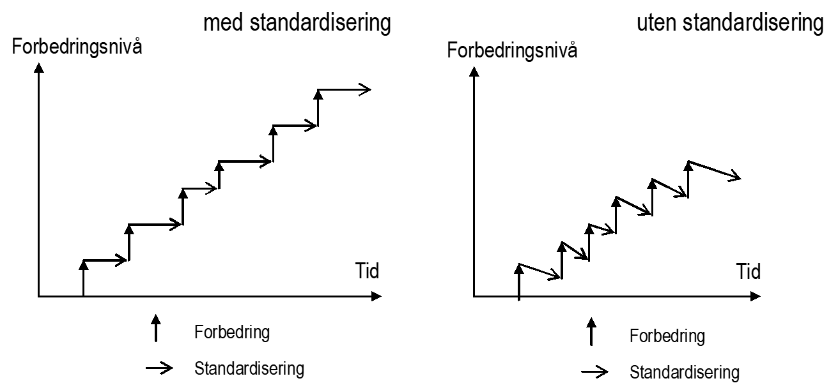
Når du forbedrer standarder vil du hele tiden utvikle, løfte organisasjonen som i bildet til venstre og det er i prinsippet ikke noe tak for langt man kan komme i utviklingen. Dersom man er i en tradisjonell virksomhet hvor ansvaret for oppgaver i stor grad er overlatt til den enkelte ansatt som selv må finne ut hva man skal gjøre og hvordan. Er det i praksis veldig vanskelig å sikre en lik og like god praksis over tid.
I beste fall tar utvikling lenger tid og krever mer ressurser/penger å oppnå for det samme som med ville gjort med standardisering. I verste fall vender man tilbake til den praksis man har hatt, eller en annen praksis som ikke nødvendigvis er en forbedring.

Del 2 Klagebehandlingsprosessen

Prosessen
Ellen bestemmer seg for å klage. I 2019 vurderte Fylkesmannen 3.899 klager. Gruppen antar at dersom klageadgangen hadde vært mer kjent og mer tilgjengelig, ville antallet klager vært høyere. Med tanke på antall personer og hvor viktig prosessen er, mener vi at kontinuerlig forbedring av hele prosessen, søknad + klagebehandling, bør prioriteres høyt.
Ellen bestemmer seg for å klage og starter prosessen beskrevet på neste side.
Dobbel-klikk på ikonet for å åpne diagrammet i et Excel ark som er enklere å lese.
Prosessen begynner når Ellen skal sende klage til NAV. Dersom Ellen får medhold avsluttes prosessen. Dersom Ellen ikke får medhold oversendes klagen med vedlegg til Fylkesmannen for vurdering.
De gule boksene viser hvilke aktiviteter som har verdi/nytte for Ellen. De andre aktivitetene som for eksempel mottak, skanning, journalføring og fordeling har ingen verdi for noen i prosessen. De beslaglegger ressurser som kunne vært frigjort til andre oppgaver eller økt kapasitet. I tillegg til brukerne må vente unødvendig lenge på svar/utbetaling.
De grønne prikkene viser hvilke aktiviteter som gruppen er tilfreds med. De oransje viser hvilke aktiviteter gruppen mener kan forbedres. De røde viser i hvilke aktiviteter det er problemer.

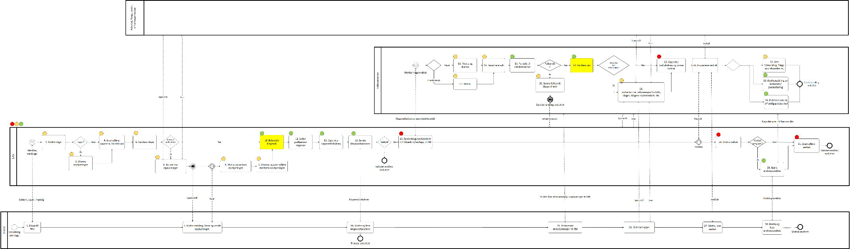

Hva er bra med dagens prosess
Ifølge NAV kommunal fungerer dagens fagsystemer langt bedre – et kvantesprang – i forhold til tidligere systemer. De er stort sett tilfredse med dagens systemstøtte samtidig som de ser mange forbedringsmuligheter. Kommuner som ikke har kommet like langt i digitaliseringen, har større grad av manuelle prosesser, er sannsynligvis ikke like tilfredse med dagens situasjon.

Hva kan forbedres
Selv om deltakerne opplever at arbeidssituasjonen er blitt mye bedre enn den var, mener de det fortsatt er mange forbedringsmuligheter. (ref. prosessdiagram klagesak) i tillegg til noen viktige problemer som må løses.

Tidsbruk
Vi spurte deltakerne hvor lang tid de antar brukerne må vente i gjennomsnitt på svar på klage (ledetid). Og hvor lang tid det tar å utføre aktivitetene i prosessen (arbeidstid). Forskjellen på ledetid og arbeidstid er her kalt ventetid. Ventetiden er den tiden hvor det ikke arbeides på saken fordi man venter på at brukeren skal sende inn opplysninger, venter på at den skal komme frem i posten, venter på at saksbehandleren skal bli ferdig med en annen sak, osv.
Ifølge deltakerne tar det 1-3 dager for saksbehandlerne å utføre selve arbeidet i prosessen. Mens det tar Ellen og de andre i gjennomsnitt 70 dager å få svar. I verste fall kan det ta 120 dager eller mer. Dersom det i tillegg skal foretas en utbetaling vil ventetiden bli enda lenger.

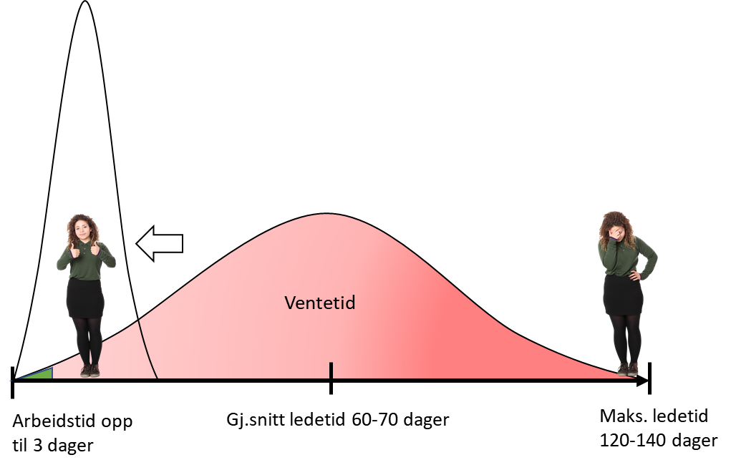

Mens variasjonen i arbeidstiden er liten, er variasjonen i ledetiden og ventetiden stor og sannsynligvis det største problemet for Ellen og de andre brukerne.
Lange ledetider kan ha mange forklaringer. For eksempel har søkere ulike behov og forutsetninger som det må tas hensyn til. Som følge av det vil det i denne type tjenester alltid være en naturlig variasjon i tidsbruken, som må aksepteres.
Andre forklaringer kan være at de som søker digitalt vil kunne få raskere saksbehandling enn de som søker manuelt. Saksbehandlerne må vente på informasjon fra brukere og andre som har informasjon. Perioder med stor arbeidsbelastning kan skape forsinkelser. Ulik bruk av digitale og manuelle løsninger. Kommuner har ulike prosesser. Saksbehandlere er forskjellige, osv.
Tidsbruken er viktig fordi unødvendig bruk av tid har negativ påvirkning på brukernes situasjon og tilfredshet, binder ressurser, øker kostnader, reduserer effektivitet og produktivitet, medarbeidertrivsel, omdømme og tillit.
Og motsatt. Reduksjon i tidsbruk øker brukertilfredshet, medarbeidertilfredshet, effektivitet, produktivitet, omdømme og tillit – mange gevinster. Kontinuerlig forbedring med fokus på tidsreduksjoner er ofte en enkel og god organisasjonsutviklingsstrategi.
Digitalisering er ofte kun rettet mot effektivisering av arbeidsoppgaver. Det er selvsagt nødvendig, men må også følges opp med tiltak rettet mot reduksjon av ledetid som i mange tilfeller er et viktigere tiltak når man ser på alle fordelene.
Ønsker man at Ellen og de andre skal få lik og like god, effektiv saksbehandling, må noen ha det overordnede ansvaret for å måle ledetiden i hele prosessen og forbedre/redusere den så mye som mulig.

Innføring av digital klageadgang for bruker
Da Ellen søkte kunne hun sende inn søknad digital i tillegg til at hun fikk innsyn i og kunne følge prosessen. Når Ellen og de andre skal klage på vedtaket finnes det ingen mulighet til å registrere sin klage digitalt. Klage må sendes per brev, e-post eller overleveres muntlig slik at saksbehandler eller servicetorg kan formalisere klagen skriftlig.

NAV vurder at de i ca. 50% av klagetilfellene må korrigere eller legge til informasjon. Dette forsinker saksbehandlingen og øker ledetiden. I tillegg til at det kan være en indikasjon på at klager har problemer med å vite hva en klage skal inneholde. Det er med andre ord ikke like raskt, enkelt og trygt å klage som å søke.

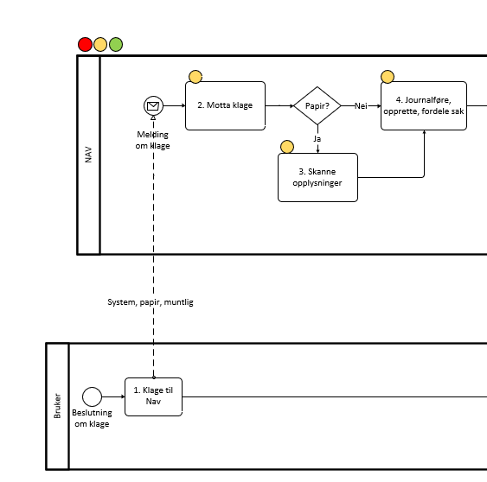

Deltakerne foreslår at brukerne får samme mulighet til å sende klage digitalt når de skal klage, samt følge saken.

Innføre digital kommunikasjon gjennom saksgangen
NAV i kommunal linje savner en digital kommunikasjonskanal med brukerne. På statlig side har NAV dette. Da skriver bruker inn sin melding i en meldingsboks på Ditt NAV og så mottar NAV stat dette i et system som heter Modia. Fylkesmannen oppfatter både i forbindelse med tilsyn og i annen dialog med NAV-kontorene at dette er et stort problem.
I noen tilfeller kan det være at bruker vil ettersende ny klage eller annen dokumentasjon direkte til Fylkesmannen etter at Fylkesmannen har fått klagen til behandling fra NAV (aktivitet 21). Dette finnes det en digital løsning for på fylkesmannen.no, men det forutsetter at bruker kjenner til denne tjenesten. Ikke alle brukere vet at Fylkesmannen er klageinstans i slike saker.
Det enkleste for brukeren er å forholde seg til en og samme kanal gjennom hele sosialsaken sin.

Fortsatt for mange manuelle arbeidsoppgaver
Det er fortsatt mange manuelle oppgaver som er for tid- og ressurskrevende. For eksempel kopiering, skanning, registrering, etc. er aktiviteter som man bør ha som mål å eliminere, redusere i størst mulig grad. Med innføring av standardiserte meldingstyper som et av de viktigste tiltakene.

Klageprosessen gjøres ulikt
Det er i dag flere ulike systemer som er utviklet hver for seg uten å kjenne hele prosessen, fra behov for penger og til evt. ferdigbehandlet klager.

En helhetlig tilnærming til prosessen vil gjøre det enklere for systemleverandører å utvikle løsninger med lik funksjonalitet, der hvor det er nødvendig. Vi spurte systemleverandørene om etablering av en prosesseierrolle vil være en fordel eller ulempe for dem. Alle sa de ser det som en fordel fordi de vil åpne opp for en mer helhetlig tilnærming som også gjør det enklere for dem å bidra til en vellykket digitalisering.

Ingen standardisering av meldingstyper for ende til ende forsendelser
Det er i dag behov for sikker og effektiv meldingsflyt mellom Fylkesmennene (som benytter eFormidling) og kommunale NAV-kontor (som benytter FIKS). Det finnes ingen standardiserte meldingstyper som muliggjør ende til ende forsendelse.

Mangler oversikt over hvem som har etablert digitalt mottak
Det sendes store mengder personopplysninger mellom NAV og Fylkesmannen. Hver gang man skal sende noe digitalt til NAV må Fylkesmennene sikre seg at de har:
- Riktig kommunalt underorganisasjonsnummer.
- NAV har rutiner for henting av digital post som er sendt til kommunalt underorganisasjonsnummer.

Hver gang fylkesmannen skal etablere digital forsendelse må det ofte flere samtaler til for å finne riktig organisasjonsnummer, avklare/ forklare rutiner for digitalt mottak. Dette utgjør en risiko for at personopplysninger kan komme til og/ eller leses av feil mottaker, at post blir liggende og at klageprosessen tar lenger tid enn nødvendig.

Hva er problematisk med dagens prosess
Deltakerne har pekt på følgende aktiviteter som problematiske: aktivitet nr. 25 opprettelse av vedtaksbrev og aktivitet nr. 28 motta vedtak. Fordi aktivitet 15, sende klagevedtak med vedlegg til Fylkesmannen, i prinsippet er den samme som nr. 28 har Digdir tatt den med. Fordi personopplysninger kan komme på avveie også her.
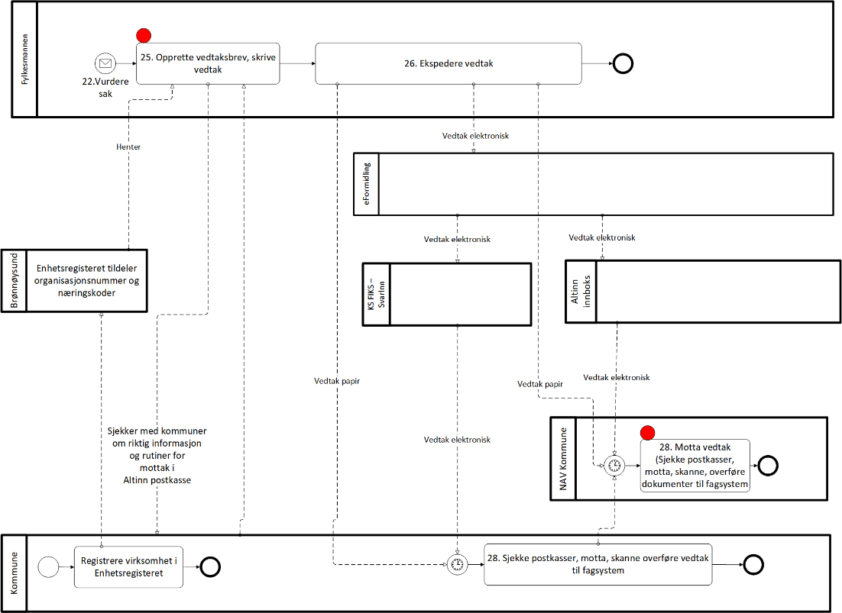

Gruppen er enig i at problemene må løses fordi:

- Det er stor risiko for at post med personopplysninger kan sendes til feil adressat og/eller mottaker, og/eller leses av person som ikke har rettighet til det.

- Dersom Fylkesmannen legger inn statlig org.nr. til NAV-kontoret, vil brevet i prinsippet være mulig å lese i statlig system i alle NAV-kontor i landet. Dette vil i så fall være brudd på taushetsplikten, siden saken er en kommunal sak og informasjon om klager og saken ikke skal forlate kommunegrensene. Embeter har brukt det statlige org.nr. fordi de ikke har vært bevisst på denne problemstillingen selv.
- For å redusere/unngå risiko er det valgt en løsning som er ressurskrevende, øker saksbehandlingstid og ledetid.
- En løsning vil kunne gjenbrukes i andre, tilsvarende prosesser.
- Dagens håndtering kan svekke omdømme og tillit til offentlig sektor.

Når Fylkesmennene skal opprett og ekspedere et vedtak er de ansvarlig for at forsendelsen er adressert til riktig mottaker.
Fordi det ikke finnes et sikkert system for forsendelse av taushetsbelagt informasjon, har Fylkesmennene etablert et register med organisasjonsnummer som de innhenter fra Brønnøysundregistrene, i tillegg til at de kontakter NAV for å forsikte seg om at de har rett adressat og rutiner for taushetsbelagt post. For eksempel har man ingen garanti for at post som kommer til Altinn åpnes av rett person hos virksomheten.

På mottakersiden hos NAV, er problemet at mottak av post kan være både tidkrevende, ressurskrevende og vanskelig. Sikkerheten er heller ikke tilstrekkelig ivaretatt da løsningen i dag ikke kan hindre at personer i virksomheten som ikke skal ha tilgang kan få tilgang til taushetsbelagte personopplysninger. I tilfelle et kommunalt brev handler i et statlig fagsystem, så er det ikke bare personer i det aktuelle NAV-kontoret som kan få tilgang, men alle NAV-kontor.

Del 3 Systemleverandører
Deltakerne opplever at det kommer stadig forbedringer i systemstøtten, men at den med fordel kan være mer koordinert.
Vi har hatt samtaler med noen systemleverandører for å kartlegge endringsønsker og planer for videreutvikling.
Leverandørene sier at de har fått ønske om forbedring i både forsendelse og mottak.
Vi registrerer at det er forskjeller i systemstøtten og hvor langt de ulike leverandørene har kommet i forbedringsarbeidet. I samtale med systemleverandørene sier alle at en felles prosesseierfunksjon er en fordel fordi man får en mer helhetlig tilnærming til digitalisering som gjør det enklere å se, identifisere og utnytte de fordeler som systemløsningene har.
Alle prioriterer søknadsprosessen. Ingen har konkrete planer om forbedring av klageprosessen.
Fordi de støtter kun deler av prosessen er det problemer/utfordringer som de ikke kan løse alene. Ett eksempel er sporing, adressering, standardisering av meldingsformater.
Både Fylkesmannen og NAV ønsker:
- Et samarbeid der skille mellom forvaltningsnivåene er usynlige for Ellen.
- At Ellen slipper å oppgi samme opplysninger flere ganger.
- At Ellen kan få tilgang til en selvbetjeningsløsning.
- At Ellen kan få innsyn i hva som skjer med den digitale klagen.

Fylkesmennene ønsker en løsning hvor det er enkelt å finne riktig digital adresse og at post fra dem går rett inn i det konkret NAV-kontorets fagsystem. Fylkesmennene benytter sak/ arkivsystemet fra ePhorte fra Sikri.

NAV ønsker at informasjon/ dokumenter fra eksterne parter kan mottas direkte inn i fagsystemet. Systemleverandører til kommunale NAV kontor er Dips, Bouvet, Tieto og Visma.

.

Del 4 Oppsummering og Anbefalinger

Oppsummering
- I dag tenker man at søknad-, klage-, og vurdering er tre prosesser. Ikke tre del-prosesser i én søknadsprosess. Skal man forbedre brukerens situasjon og redusere ressursbruk/kostnader må man i fremtid betrakte dette som én, ikke flere uavhengige prosesser. Fordi det er NAV kommune som er eier av søknadsprosessen, og NAV kommune som brukeren forholder seg til, er det naturlig at NAV kommune har prosesseieransvaret for hele prosessen.
- Brukerne har mest sannsynlig flere krav/forventninger som i fremtiden må adresseres dersom målet er å få fornøyde brukere og tillit hos innbyggerne.
- Brukeren har som leverandør og utfører av aktiviteter en viktig rolle og ansvar for prosessens ytelser. Skal man forbedre/utvikle hele prosessen må man i fremtid i større grad inkluder og fokusere på brukerens rolle og prosess slik det er illustrert her og gjør alt man kan for at brukerne skal kunne utføre sine aktiviteter på en rask og effektiv måte.
- Prosessen består av få aktiviteter som har verdi for brukeren - i praksis kun behandling av søknad, klage og vurdering. Og mange aktiviteter som ikke har verdi for noen – øker kun tidsbruk, kostnader og redusere kapasitet/produktivitet. Aktiviteter som kan og bør reduseres/elimineres i størst mulig grad. Potensialet for forbedringer er fortsatt stort. Det er behov for et tydeligere felles mål og plan for hvordan man skal redusere/eliminere disse.
- Ansvaret for prosessen er i stor grad delegert og oppgave-/person-/prosedyre- drevet. Forbedring og utvikling skjer i stor grad lokalt basert på lokale behov. Fordi dette kun løser noen av problemene, får man en utvikling som flater ut. Det er behov for en mer overordnet ledelse som kan drive forbedring og utvikling av hele prosessen/systemet.
- Selv om man ved hjelp av digitalisering har klart å redusere arbeidstiden, er det fortsatt store variasjoner i ledetiden - kanskje et av de største problemene. I fremtid bør man skifte fokus fra arbeidstider til ledetider som også vil bidra til å redusere arbeidstiden – en mer effektiv strategi for forbedring.
- At bruken av standardiserte meldingsformater med strukturert informasjonsinnhold sannsynligvis er den meste effektiv strategien for standardisering og forbedring av prosessen. I så fall forutsetter det et varig, systematiske og forpliktende samarbeid mellom alle deltakerne i prosessen.
- Gruppen mener dette er en generisk problemstilling og at erfaringer vil kunne gjenbrukes i andre prosjekter. Som også vil være en forbedring og effektivisering av utviklingsarbeid.

Anbefaling
Klageprosessen er en generisk prosess, lik for flere kommunale vedtak der innbygger har klagerett. Statsforvalteren er klageorgan i mange av disse klageprosessene.

Det er på tide å sette klageprosessen på sakskartet der en søker å optimalisere prosessene til beste for innbygger, saksbehandlere og samfunnet. Rapporten bør presenteres for Digitaliseringsutvalget og KommIT-rådet som grunnlag for videre prioriteringer. Statsforvalterne og kommunene som har deltatt i forprosjektet bør sammen med Digdir og KS samarbeide om videre oppfølging.

